PERNYATAAN REVISI SKRIPSI/TESIS*
SEKOLAH TINGGI TEOLOGI HAPPY FAMILY

Yang bertandatangan dibawah ini:

Nama : Yofandi Riki Winata_________________________________

NIM : 1903045___________________________________________

Program : Sarjana Pendidikan Agama Kristen______________________

Judul Skripsi/Tesis* : Kajian Teologis 2 Petrus 1:5-7 Dan Aplikasinya Dalam Pertumbuhan Pengenalan Akan Allah Di MDC Youth GKPB Masa Depan Cerah Ciputra World Surabaya_______________________

Menyatakan bahwa saya telah melakukan revisi skripsi/tesis* sesuai dengan hasil Ujian Terbuka pada tanggal 1 Agustus 2023 supaya dapat segera di gandakan.

Pernyataan ini dibuat dengan sesungguh-sungguhnya.

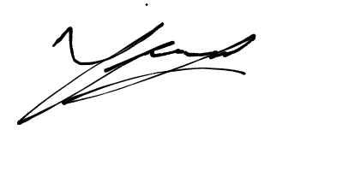
Surabaya, 11 Agustus 2023

(___________________________)
Yofandi Riki Winata

Mengetahui,

Dosen Pembimbing I Dosen Pembimbing II Korektor Format

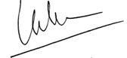

(__________________) (_____________________) (___________________)
Dr. Timotius Witdodo, M.Th. Gideon Ricu Sele, S.Th., M.Pd.

*Coret yang tidak perlu

